國泰人壽保險公司數據平台使用管理要點

114年1月3日修正
權責單位：數據暨人工智慧發展部

目的
- 為規範本公司數據平台之資料(表)分析與使用，確保相關資料(表)之安全性、完整性及可用性，並有效管理數據平台之維運作業，特訂定本要點。

適用對象
- 本公司有業務需求進行數據平台資料分析及使用者，應依本要點之規定辦理。本要點未規定者，依其他有關規章之規定辦理。

數據平台及數據資料
- 數據平台(以下簡稱「本平台」)係指本公司提供彙整儲存內外部資料做為資料分析建模及其他整合性應用之相關資料庫及該資料庫儲存之數據資料。前述資料庫包括但不限於：
一、分析型資料倉儲：即Teradata資料庫(包括自主分析資料庫、經營情報分析資料庫等)，儲存於此之資料主要目的係提供分析使用或其他應用。
二、經營管理資料倉儲：儲存於此之資料主要目的係產製標準化資料(表)以供進行檔案輸出或系統對接應用。
三、大數據分析平台(Hadoop Analysis Platform，HAP)：儲存於此之資料主要目的係供大數據分析及建模使用。
本平台之數據資料，包括下列：
一、經申請導入本平台之資料(表)。
二、前款資料(表)經交互整合運算後，在本平台中另外產生的資料(表)。

相關單位及權責
- 本要點相關單位及權責說明如下：
一、平台規劃單位：指本平台相關業務規劃(包含規劃數據資料之新增、刪除、修改及跨資料庫移轉程序、平台角色權限控管原則、資料品質管理等業務)之單位，為數據暨人工智慧發展部資料治理科。
二、平台維運單位：指本平台之資料(表)導入開發、協助驗測、系統管理維運之單位。各資料庫之平台維運單位如下：
(一)分析型資料倉儲：行銷資訊部資料倉儲科。
(二)經營管理資料倉儲:資訊業務部門。
(三)大數據分析平台: 數據暨人工智慧發展部數據工程組。
三、資料使用者/單位：指因法令規範或業務目的，有分析或使用本平台數據資料之需求之人或單位，應負責提出需求申請並進行驗測。
四、資料管理單位(Data Owner)：指本平台數據資料及其欄位定義等相關業務權責單位，應負責資料(表)導入/異動/移除下架之需求評估與審核、資料(表)使用權限審核、撰寫數據字典與維護資料來源與欄位定義之正確性，以及協助資料使用單位驗測資料正確性等。
五、資料維護單位：指將核心系統資料及外部資料導入至本平台之資訊業務部門，應負責依資料使用者及資料管理單位之資料(表)欄位需求，產製提供前述需求所需之原始資料，並交由平台維運單位將該資料導入本平台。
前項第二款及第五款所稱「資訊業務部門」，悉依本公司「電腦作業安全管理要點」第三條之定義規定。

資料管理單位判斷原則
- 每一資料(表)應對應歸屬於一個資料管理單位，依下列原則判斷決定之：
一、核心系統資料經標準化處理後直接導入對搬至本平台者，以該核心系統作業畫面之權責單位為資料管理單位。
二、非屬前款之資料者，以提出資料(表)導入之需求申請單位為資料管理單位。
若依前述判斷原則產生之資料管理單位對該判斷結果有疑義，則由該資料(表)所涉相關單位之部級或以上層級主管會議共同決議之。

資料揭露及控管
- 本平台因應資料分析之需求，資料(表)記載有個人資料時，應依本公司「個人資料管理辦法」之遮蔽規定辦理。

- 資料使用者於進行資料分析時，如有將身分證字號進行加密轉置之需求者，應透過表單管理系統，依規定提供轉置檔案及指定路徑，經申請單位之科級主管審核通過後由平台維運單位協助轉檔。

資料表使用權限之申請及管理
- 申請本平台資料(表)之使用權限，以單位進行申請，並應依附件一流程透過表單管理系統提出申請書，完整說明申請原因、申請資料表名稱等資訊，並分別經申請人所屬之單位主管及資料管理單位主管審核同意後，由平台維運單位進行權限設定。
申請使用本平台含有個人資料且未予進行遮蔽之資料(表)，應檢附完整業務需求說明，經申請單位及資料管理單位之部級主管審核通過後，始得由平台維運單位進行權限設定。
申請使用第三條第一項第一款及第三款資料者，可依單位代號開放同單位同仁分析使用權限；惟申請使用前項未進行揭露控管之資料者，應指定特定使用人員，不得僅以單位代號申請予該單位之所有人員使用。

- 申請使用第三條第一項第一款及第三款之資料，應先依據本公司「商業分析工具使用管理要點」或「機器學習平台使用管理要點」規定申請「分析工具」之使用帳號後，再依本要點申請資料(表)之使用權限。
不同分析工具之使用權限應獨立申請，但同一使用者就同一資料(表)之使用權限不需重複申請。

資料表使用權限之終止
- 資料使用者之單位主管應責成轄下人員於因業務異動或單位異動而致其無相關資料(表)之使用需求時，依附件一流程透過表單管理系統申請終止該資料(表)之使用權限。
資料管理單位就其所管理之資料(表)，得於合理必要之情況下，依附件二流程透過表單管理系統申請終止資料使用者對該資料(表)之使用權限。

權限定期檢視
- 平台規劃單位應規劃資料(表)權限定期檢視機制，由資料使用單位重新檢視資料(表)權限設定，並請平台維運單位針對無使用需求之資料(表)進行權限終止。

資料表導入及異動
- 資料使用單位如有導入資料(表)至本平台之需求，應於導入資料(表)前先行依第五條確認該資料(表)之資料管理單位，並依附件三流程辦理:
一、資料管理單位應評估資料(表)導入需求之合理性，並確認相關資料(表)開放查詢之適法性及資料(表)相關管理資訊(例如資料庫、更新頻率等)之正確性。
二、與資料維護單位確認提供資料可行性後，透過表單管理系統提出申請書，經該資料(表)之資料管理單位部級主管及平台規劃單位部級主管審核後，由平台維運單位或資料維護單位進行導入。
三、如有必要，資料使用單位得請資料管理單位協助進行驗測，檢視資料正確性。
資料(表)導入本平台後，若有修改異動內容之需求，應比照附件三流程辦理。
資料(表)之資料管理單位若需變更，應經該資料(表)之原資料管理單位及後續接管之資料管理單位之部級主管合意確認，始得變更。

資料表移除下架
- 資料管理單位就其所管理之資料(表)，評估不具分析價值時，並確認該資料(表)已無被串接援引使用且無單位/人員仍具使用權限者，得申請將該資料(表)從本平台移除下架。

數據字典
- 資料管理單位應於資料(表)導入本平台後，依附件四流程將該資料(表)之各欄位定義、說明等資訊內容於數據字典上記載，以供使用者能透過數據字典了解該資料(表)。
資料(表)導入本平台後，若有修改異動內容，應於異動完成後，比照附件四流程於數據字典更新相關資訊內容。

資料對外傳輸
- 如未依本要點第八條之程序申請但有將本平台之資料轉送至本平台外使用，應依下列辦理：
一、透過表單管理系統提出電腦作業申請書，會辦資料管理單位同意後，由平台維運單位進行資料轉送作業。
二、涉及機密或敏感資料之傳遞，應遵守相關法令規範，進行適當遮蔽或加密，並於電腦作業申請書中說明，以確保資料安全。
三、如需下載資料至個人電腦，應依據本公司「電腦作業安全管理要點」辦理。
如因應集團資料共享目的而須將本平台之資料傳輸至國泰金融控股股份有限公司或其子公司，應依「國泰金融控股股份有限公司暨各子公司間資料共享管理辦法」相關規定辦理。

資料攜出或銷毀
- 資料使用者僅得於其單位所屬辦公職場或符合公司規範之形式進行分析使用，針對未進行揭露控管之資料不得以任何複製、轉貼、下載、拍照或攝、錄影等方式攜出。

- 資料使用單位就其人員所取得之本平台資料，如已屆處理或利用期限，應確實辦理銷毀作業。

保密義務
- 本平台之業務規劃人員、資料維護人員、程式開發人員、設備管理人員、資料處理人員、資料使用人員，於接觸或使用該資料時，不得有洩漏或移作他用之情事，並應依相關規定使用本平台數據資料。前述人員所屬單位之部室主管負有控管該資料之責任，並應責成前述人員嚴守保密義務

罰則
- 本公司員工違反本要點致影響公司或保戶權益，經查證屬實者，除移送人事管理單位議處外，行為人並應自負相關民、刑事責任。

施行日期
- 本要點呈總經理核准後施行，修正或廢止時亦同。本要點附件之修正，授權得由經管權責單位之資深副總(如無資深副總，則為經管副總)核定後為之。
本要點訂於109年11月13日，歷次修正紀錄如下:110年03月04日、111年10月20日、112年03月02日、112年10月16日、113年1月30日、114年1月3日。
附件一 資料表權限申請暨終止作業之申請流程
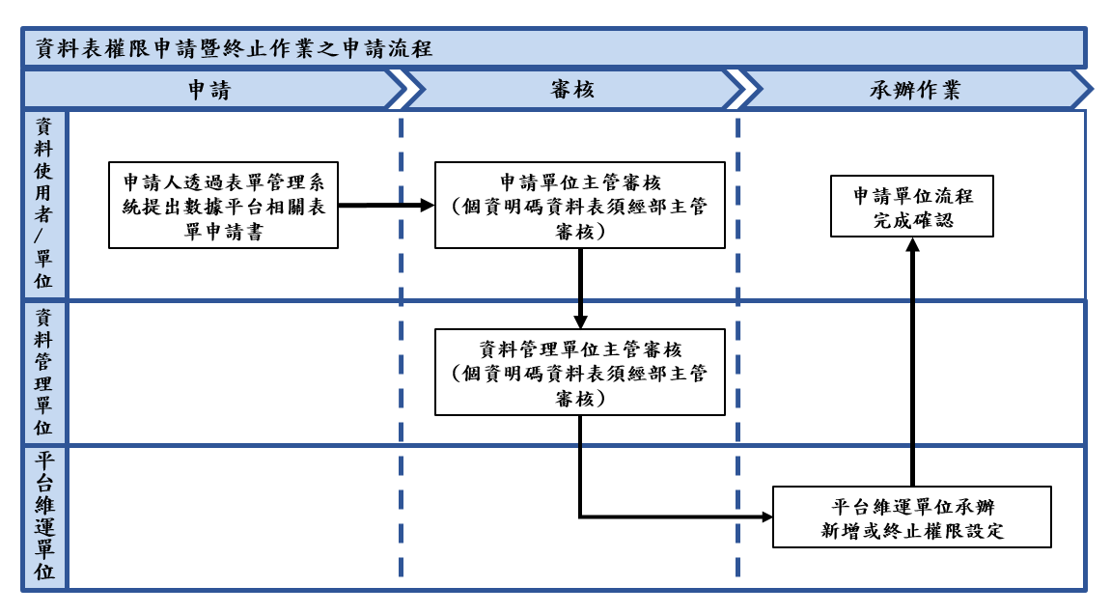

附件二 資料管理單位終止資料表權限作業申請流程
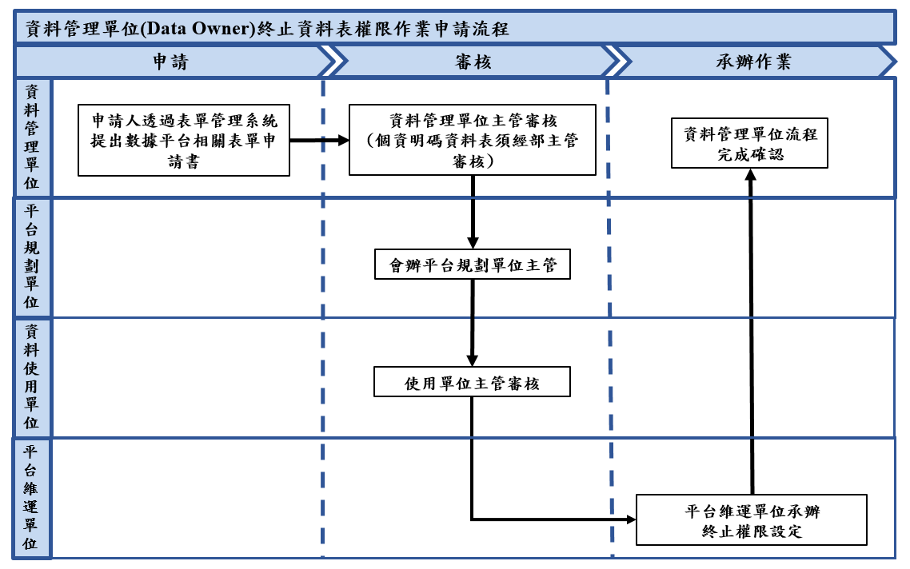

附件三 資料表導入/異動之申請流程
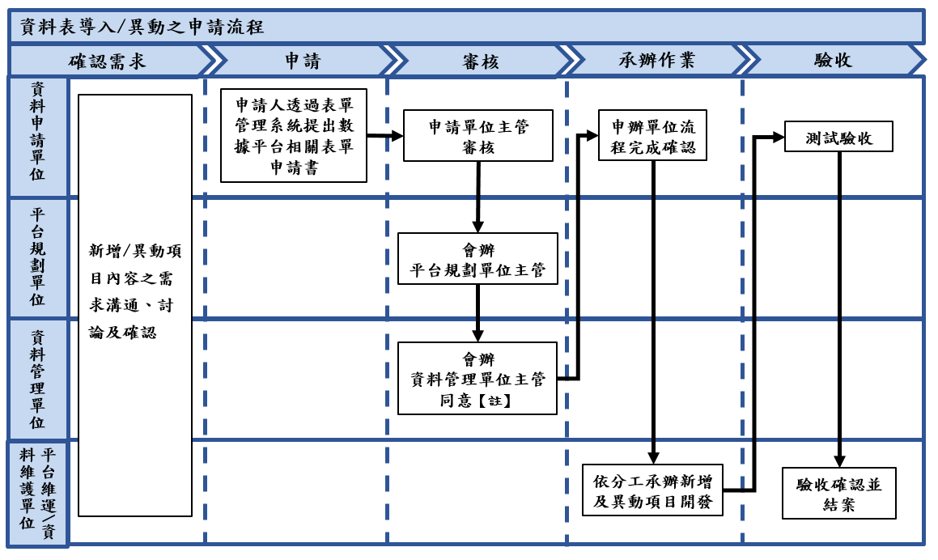
【註】1.若申請單位與其所申請導入資料表之資料管理單位不同時，須會辦至資料管理單位之部主管
2.若為加值型資料表(以其他資料表經交互整合運算後，所產生的資料表)，須加會辦構成該加值型資料表的來源資料表之資料管理單位

附件四 資料管理單位維護數據字典之作業流程
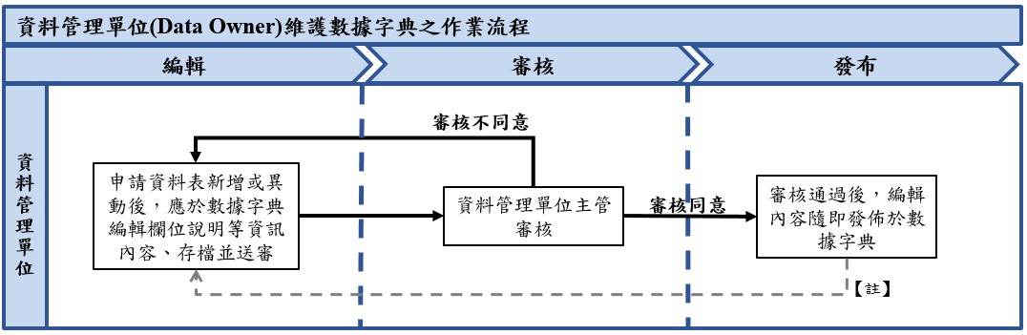
【註】編輯內容發佈於數據字典後，若僅單純欲再修改數據字典資訊之內容(並未異動資料表內容)，人員可直接再於數據字典進行編輯。編輯後仍須經審核同意後，修改後之內容才會更新發布於數據字典。

